El ABC de la función de reacción del BCE

22 mayo 2024
Por: Christophe Kamps[1]

¿Por qué los bancos centrales suelen orientar su política monetaria futura en términos cualitativos en lugar de proporcionar una fórmula numérica? El blog del BCE echa un vistazo a través de la lente del "ABC" de la función de reacción cualitativa del BCE.
Durante miles de años, los estudiosos han estado persiguiendo la idea de una "teoría del todo" o "fórmula del mundo" o, en palabras del Fausto de Goethe: "Dass ich erkenne, was die Welt im Innersten zusammenhält" ["Para que pueda percibir lo que mantiene unido al mundo en sus pliegues más íntimos"]. Los economistas no son una excepción, aunque lo que estudian no sea el universo sino, más mundanamente, la explicación de los fenómenos económicos, como la inflación. Los economistas monetarios se hacen preguntas como "¿existe una fórmula mágica que ofrezca estabilidad de precios bajo cualquier circunstancia?" Y hablan de "regla de política monetaria" en lugar de "fórmula mágica" cuando hablan entre ellos.
Por supuesto, ha habido avances, sobre la base de la muy aclamada regla de Taylor, publicada hace unos treinta años, que ofrece una elegante descripción resumida de la relación entre el crecimiento, la inflación y los tipos de interés. Pero la búsqueda de una regla única y perfecta ha resultado esquiva hasta ahora. En consecuencia, los bancos centrales de todo el mundo se han mantenido alejados de adoptar cualquier regla en particular. Al mismo tiempo, para que la política monetaria sea eficaz, los bancos centrales deben proporcionar al público al menos información cualitativa sobre lo que guía sus decisiones: su "función de reacción" en la jerga económica. En esta entrada del blog se analizan los tres elementos —el «ABC»— de la función de reacción del BCE comunicada de forma destacada desde marzo de 2023: las perspectivas de inflación (A), la dinámica de la inflación subyacente (B) y la fuerza de transmisión de la política monetaria (C).
"A": las perspectivas de inflación
Existe un acuerdo universal en la profesión de que la política monetaria tiene que ser prospectiva. La política monetaria afecta a la economía y a la inflación con rezagos considerables. Esta es la razón por la que la noción de perspectiva de inflación ocupa un lugar central en la formulación de políticas, en línea con las recomendaciones de la literatura sobre la fijación de metas de pronóstico de inflación. A riesgo de simplificar demasiado, estos dicen que los bancos centrales deberían fijar sus tasas de política monetaria de manera que la inflación proyectada converja a la meta al final del horizonte de pronóstico, que suele ser de unos dos a tres años. Sin embargo, si la previsión tiene una inflación por encima (o por debajo) del objetivo al final del horizonte, entonces los tipos deben fijarse por encima (o por debajo) de la trayectoria de tipos implícita en la previsión.
Sin embargo, existen obstáculos para seguir incluso este sencillo libro de jugadas. Las metas de pronóstico de inflación se desarrollaron durante el llamado período de la Gran Moderación, desde mediados de la década de 1980 hasta 2007. Desde entonces, la economía ha sido mucho más volátil. Dos shocks supuestamente únicos en una generación ocurrieron en realidad en solo una generación (la crisis financiera mundial de 2008 y la pandemia de 2020). Estos shocks ponen en tela de juicio la fiabilidad de las relaciones históricas, los modelos económicos y las previsiones. Este es un problema para los responsables de la toma de decisiones que tienen que actuar bajo una incertidumbre excepcionalmente alta. En períodos en los que es extremadamente difícil discernir cómo podría evolucionar la economía, los responsables de la toma de decisiones naturalmente darán menos peso a las previsiones de inflación en un futuro más lejano. La razón es simple: la incertidumbre que rodea a los pronósticos crece a medida que se alarga el horizonte. Todo ello sugiere que el horizonte de la política monetaria tiene que ser específico para cada contexto, tal y como se reconoce explícitamente en el informe del BCE Declaración de Estrategia de Política Monetaria.
Gráfico 1
Desviación de la inflación proyectada con respecto a la meta del 2%
Puntos porcentuales
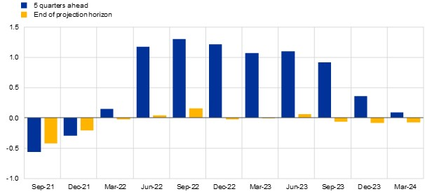
Fuentes: Proyecciones macroeconómicas elaboradas por los expertos del BCE y del Eurosistema y cálculos de los expertos del BCE.
Notas: Para cada una de las proyecciones entre septiembre de 2021 y marzo de 2024, el gráfico muestra la brecha entre la inflación interanual prevista y el objetivo de inflación del 2% del BCE para dos horizontes alternativos. Por ejemplo, para la cosecha de septiembre de 2021, la inflación de cinco trimestres es la proyección para el cuarto trimestre de 2022 y la inflación al final del horizonte de proyección es la proyección para el cuarto trimestre de 2023.
En momentos excepcionalmente inciertos, como los que enfrenta la eurozona desde 2020, las perspectivas de inflación no pueden resumirse en una cifra. El punto de partida: ¿dónde está la inflación hoy? – Al igual que el viaje de regreso al objetivo: ¿cuál es la trayectoria de la inflación en los diferentes puntos del horizonte de previsión? El gráfico 1 ilustra la marcada diferencia entre la distancia al objetivo a mitad del horizonte de proyección en comparación con el final del horizonte para el período comprendido entre junio de 2022 —poco antes de la primera subida de tipos del BCE— y septiembre de 2023 —la última subida de tipos—. Esto no significa que el horizonte de cinco trimestres sea lo que impulse la política. Pero, naturalmente, ante una incertidumbre excepcional y repetidos errores de pronóstico unilaterales, un pronóstico que considera que el retorno a la meta es una perspectiva lejana no ofrece mucho consuelo a los responsables de la formulación de políticas. Esto es aún más inquietante cuando la tasa de inflación actual está lejos de la meta. El gráfico también muestra que la brecha entre el punto medio y el punto final del pronóstico se ha reducido significativamente en las últimas dos rondas, lo que aumenta la confianza en un retorno oportuno al objetivo.
Mucho se ha escrito sobre los errores de previsión cometidos por el BCE y los bancos centrales en general. El BCE ha sido transparente al respecto, Buzón del Boletín Económico para las últimas pruebas). Los grandes errores de pronóstico son un dolor de cabeza para los responsables de la toma de decisiones. Con el tiempo, la repetición de grandes errores puede poner en tela de juicio la credibilidad del banco central, socavando así el sólido anclaje de las expectativas de inflación (que se analizan más adelante). Pero también ofrecen la oportunidad de aprender cómo se adapta la economía a shocks sin precedentes como la pandemia. Además, conscientes de las limitaciones de las previsiones puntuales, el personal ha proporcionado desde el comienzo de la pandemia a los responsables de la toma de decisiones una gran cantidad de escenarios alternativos y análisis de sensibilidad (publicados regularmente como parte de la Informes de proyección). Más recientemente, los errores de pronóstico se han reducido y los riesgos para las perspectivas de inflación se han equilibrado, lo que ha aumentado la confianza en las proyecciones.
"B": la dinámica de la inflación subyacente
Si bien las proyecciones son el insumo clave para la toma de decisiones en tiempos normales, otros indicadores ganan importancia en tiempos de incertidumbre, en particular la inflación subyacente. Desde marzo de 2023, el Consejo de Gobierno ha destacado la dinámica de la inflación subyacente como un elemento clave de su función de reacción. Pero la inflación subyacente también fue prominente en la comunicación del BCE en el pasado, como el período de inflación muy baja antes de la pandemia (véase esto Buzón del Boletín Económico para obtener más información) y el recalibración de la orientación futura en julio de 2021.
La idea que subyace a la inflación subyacente es extraer de la inflación actual el componente que es persistente y, por lo tanto, proporciona información valiosa sobre la evolución de la inflación a medio plazo (véase esto discurso por el economista jefe del BCE, Philip Lane, para un análisis detallado). Algunas medidas de la inflación subyacente, como la "inflación subyacente", excluyendo los alimentos y la energía, son observables, pero muchas deben estimarse.
El personal del BCE evalúa periódicamente el poder predictivo de una amplia gama de medidas alternativas (véase Buzón del Boletín Económico para las últimas pruebas). Para simplificarlo con fines expositivos, esta entrada del blog se centra en cuatro medidas: una que ocupa un lugar destacado en el debate público (la inflación subyacente) y tres con un poder predictivo especialmente bueno. A pesar de lo que su nombre sugiere, la inflación subyacente no es un predictor particularmente bueno de la inflación general. Tanto el componente persistente y común de la inflación (PCCI) estimado (que incluye o excluye la energía) como la inflación interna (excluidos los elementos con alta intensidad de importación) se han comportado bien en una muestra larga.
El gráfico 2 muestra cómo han evolucionado estas cuatro medidas de la inflación subyacente desde el segundo semestre de 2021. Las áreas sombreadas del gráfico también muestran una importante innovación metodológica reciente por parte de los expertos del BCE, que consistió en purgar el impacto de los cuellos de botella en la oferta y las perturbaciones relacionadas con la energía en las mediciones. Si bien todas las medidas han superado su punto máximo, se ha abierto una brecha considerable entre las medidas del PCCI, por un lado, y la inflación interna, por el otro. Las medidas del PCCI se han mantenido cerca del 2% desde el otoño pasado, lo que indica que el retorno de la inflación al objetivo va por buen camino. Sin embargo, la inflación interna indica presiones inflacionarias persistentes, posiblemente porque está estrechamente relacionada con las actividades sensibles a los salarios. La brecha entre las medidas del PCCI y la inflación interna es actualmente excepcionalmente grande. Los datos futuros determinarán qué indicador habrá tenido un mejor desempeño en el episodio actual. En cualquier caso, la dinámica de la inflación subyacente merece un estrecho seguimiento, de conformidad con el énfasis del Consejo de Gobierno en la dependencia de los datos.
Gráfico 2
Medidas alternativas de la inflación subyacente
Variación porcentual anual, momento de publicación de las nuevas proyecciones
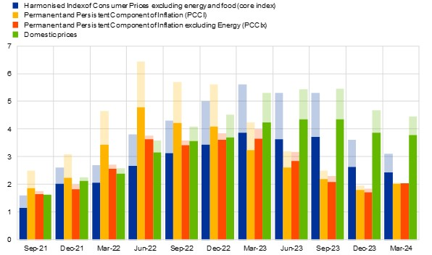
Fuentes: Cálculos de los expertos del BCE.
Notas: Para cada cosecha de proyección entre septiembre de 2021 y marzo de 2024, el gráfico muestra el valor estimado de la medida respectiva de la inflación subyacente en el mes anterior a la cosecha de proyección respectiva, por ejemplo, las estimaciones de agosto de 2021 para la cosecha de proyección de septiembre de 2021. Las barras continuas muestran la medida respectiva ajustada por el cuello de botella de la oferta y los shocks energéticos, mientras que las barras sombreadas muestran el impacto de esos shocks en la medida no ajustada de la inflación subyacente. El ajuste se basa en la metodología descrita en M. Banbura, E. Bobeica y C. Martinez Hernández,” What drives core inflation? El papel de los shocks de oferta", Documento de trabajo del BCE 2875.
"C": la fuerza de transmisión de la política monetaria
El tercer elemento de la función de reacción puede ser una sorpresa. ¿No se supone que los bancos centrales saben perfectamente cómo afectan sus acciones a las condiciones de financiación, a la economía y, en última instancia, a la inflación? Lo cierto es que la propia transmisión de la política monetaria está rodeada de incertidumbre. Esta incertidumbre se reconoce explícitamente en el informe del BCE Declaración de Estrategia de Política Monetaria. La razón es que la evolución de las estructuras económicas y financieras, la etapa del ciclo de política monetaria y las perturbaciones que afectan a la economía pueden afectar a la transmisión de las políticas, ya sea amplificando o atenuando los impulsos de política.
Por ejemplo, al inicio del actual ciclo de endurecimiento, no era evidente que las subidas de los tipos de interés oficiales se transmitieran con fuerza a lo largo de la curva de rendimientos y a unas condiciones de financiación más amplias. En primer lugar, si bien los tipos de interés oficiales son el principal instrumento de la política monetaria, esos tipos habían estado cerca del límite inferior durante un período prolongado. Durante ese período, la atención se centró en otros instrumentos, como las compras de activos y las operaciones de financiación a plazo más largo. En segundo lugar, el actual ciclo de endurecimiento no tiene precedentes, ya que ha tenido lugar en un entorno de exceso de liquidez muy amplio. En tercer lugar, la magnitud y el ritmo de las subidas de los tipos de interés oficiales no tenían precedentes en el período transcurrido desde la introducción del euro en 1999. Por lo tanto, se cernía un interrogante sobre el impacto potencial de la política de tipos.
Casi dos años después del inicio del ciclo de subidas, hay abundantes datos que indican que la transmisión de la política monetaria ha sido contundente (véase el reciente discurso por el economista jefe del BCE, Philip Lane, para una revisión exhaustiva de estos datos y su reciente Publicación de blog para una revisión del ciclo de subidas de tipos del BCE). En la zona del euro, con su sistema financiero basado en bancos, las normas de crédito bancario y los préstamos bancarios revisten especial importancia para la transmisión.
El gráfico 3 muestra la evolución de los estándares de crédito bancario en los últimos diez años, reflejando tanto el período de flexibilización del crédito en un entorno de baja inflación como el período más reciente de restricción del crédito. Es importante destacar que, a pesar del amplio exceso de liquidez, las entidades de crédito de la zona del euro han endurecido sustancialmente sus normas crediticias en los dos últimos años. Esto se ha traducido en un fuerte descenso del crecimiento de los préstamos, que en general se ha mantenido estable desde finales del otoño de 2022. El endurecimiento acumulativo de las normas crediticias parece haber alcanzado su punto álgido en el caso de los préstamos para la vivienda a principios de año, y el máximo parece estar cerca también en el caso de los préstamos a las empresas. Es probable que en algún momento los bancos comiencen a flexibilizar gradualmente sus estándares crediticios. Sin embargo, en términos acumulativos, los estándares crediticios seguirán siendo estrictos durante bastante tiempo, lo que ejercerá una presión continua a la baja sobre la inflación.
Gráfico 3
Evolución de las normas de crédito bancario
Porcentajes netos acumulados de bancos que informan de un endurecimiento de las normas crediticias
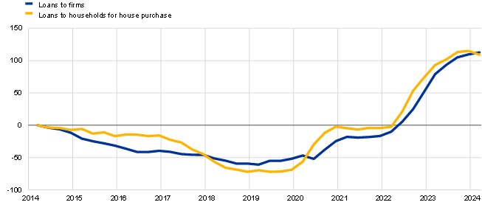
Fuentes: Encuesta sobre préstamos bancarios del BCE y cálculos de los expertos del BCE.
Notas: Los porcentajes netos de las normas crediticias se definen como la diferencia entre la suma de los porcentajes de los bancos que respondieron "endurecieron considerablemente" y "endurecieron algo" y la suma de los porcentajes de los bancos que respondieron "suavizaron algo" y "suavizaron considerablemente". La acumulación comienza en el primer trimestre de 2014. Para obtener más detalles, consulte la página web dedicada "Encuesta sobre préstamos bancarios en la zona del euro así como P. Köhler-Ulbrich, M. Dimou, L. Ferrante y C. Parle, "Happy anniversary, BLS – 20 years of the euro area bank lending survey", Boletín Económico del BCE, número 7/2023.
"D" oculta: el anclaje de las expectativas de inflación a largo plazo
Las expectativas de inflación son un determinante clave de la eficacia de la política monetaria. Los bancos centrales están obsesionados con el "anclaje" de las expectativas de inflación a largo plazo. Y por una buena razón, como deja claro el episodio actual cuando se compara con las experiencias de principios de la década de 1970 a mediados de la década de 1980. En ese período anterior, los bancos centrales permitieron que las expectativas de inflación aumentaran. En última instancia, reducirlos requirió aumentos extremadamente grandes en las tasas de política monetaria, a menudo a niveles de dos dígitos. Por lo tanto, la política monetaria tuvo que infligir un dolor considerable en términos de pérdida de producción y empleo para reducir la inflación.
Un grupo de viajeros en el tiempo que comenzaran su viaje en ese período y aterrizaran en la actual zona del euro se frotarían los ojos con incredulidad al escuchar que los tipos de interés oficiales que alcanzaban un máximo del 4 % parecían suficientes para que la inflación volviera al objetivo de manera oportuna.
Hay dos razones principales por las que las tasas no han tenido que subir tanto como hace cuatro o cinco décadas.
En primer lugar, el llamado tipo de interés natural – r* – ha disminuido considerablemente a lo largo del tiempo (véase este Buzón del Boletín Económico para las últimas pruebas). Aunque las estimaciones de r* –el tipo de interés real que no sería ni expansivo ni contractivo– están rodeadas de una considerable incertidumbre, existe un amplio acuerdo en que r* es ahora más bajo de lo que era entonces.
En segundo lugar, y aún más importante, las expectativas de inflación a largo plazo se han mantenido cerca del objetivo de inflación del 2% durante el último episodio. Esto refleja el capital de credibilidad que los bancos centrales han acumulado a lo largo del tiempo. En la zona del euro, por ejemplo, la inflación ha alcanzado una media del 2,1 % durante los primeros veinticinco años del euro, un período que incluye el aumento de la inflación hasta alrededor del 10 % en octubre de 2022.
Mientras no se ponga en duda esta credibilidad, las expectativas de inflación a largo plazo se mantendrán cerca de la meta. Con plena credibilidad, no se observará ninguna reacción directa del banco central a las expectativas de inflación a largo plazo. Por supuesto, el BCE reaccionaría si las expectativas de inflación comenzaran a alejarse del objetivo. En el lenguaje económico, una promesa creíble de actuar con fuerza es una "amenaza fuera de equilibrio", y la acción solo se ve si las cosas van terriblemente mal, de ahí la "D oculta". En la década de 1970 las cosas salieron terriblemente mal. Las expectativas de inflación aumentaron, impulsadas por las espirales de precios y salarios, y los bancos centrales tuvieron que actuar de forma muy agresiva para realinear las expectativas con la estabilidad de precios. Una lección clave de ese período anterior ha sido poner el foco en el firme anclaje de las expectativas de inflación a largo plazo, con la promesa creíble de actuar con contundencia como un fuerte elemento disuasorio.
Antes de cada reunión de política monetaria, preguntamos a los observadores del BCE sobre sus expectativas de inflación a largo plazo. El gráfico 4 muestra la evolución de estas expectativas a lo largo del período transcurrido desde junio de 2021, es decir, el mes anterior a la conclusión de la revisión de la estrategia de política monetaria 2020-21 del BCE. El reto en ese momento era volver a anclar las expectativas de inflación en el objetivo del 2%, desde abajo, como lo demuestra la gran zona amarilla. Un año después, la distribución de las expectativas había cambiado considerablemente: se centraba en torno al 2%, con porcentajes aproximadamente iguales de encuestados con expectativas a largo plazo por debajo y por encima del objetivo, en línea con la simetría del objetivo de inflación del BCE. Entonces, ¿misión cumplida?
Como se discutió en este agosto de 2022 Publicación de blog, el principal reto en aquel entonces era evitar el rebasamiento —un desanclaje al alza— ante el actual repunte de la inflación. Por lo tanto, proteger el anclaje de las expectativas ha requerido una acción política decidida. Dos años después, parece que el reto se ha cumplido en gran medida. La mayoría de los observadores del BCE ven una inflación del 2% a largo plazo. Al mismo tiempo, la distribución se ha vuelto algo sesgada al alza, lo que requiere un estado de alerta continuo.
Gráfico 4
Evolución de las expectativas de inflación a largo plazo a lo largo de las rondas de encuestas de la SMA
Porcentaje de encuestados
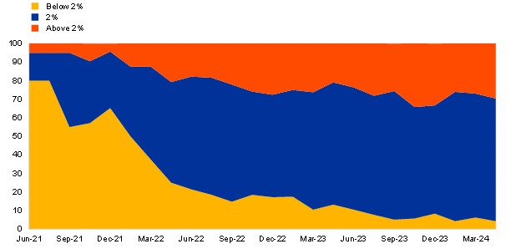
Fuentes: Encuesta de analistas monetarios (SMA) del BCE, todas las añadas desde junio de 2021 hasta abril de 2024.
Notas: Los tres grupos se basan en las previsiones puntuales de inflación a largo plazo del IPCA facilitadas por los encuestados de la SMA. El contenedor del 2% (área azul) se calcula como el porcentaje de encuestados con expectativas de inflación entre 1.95% y 2.05%.
¿Hacia dónde vamos? Como explicó la presidenta del BCE, Christine Lagarde, en su Discurso En la reciente conferencia ECB Watchers, los tres elementos de la función de reacción del BCE seguirán siendo importantes en el próximo período. Los pesos relativos asignados a los elementos tendrán que examinarse periódicamente y, como ha demostrado la experiencia pasada, es probable que cambien a medida que se desarrollen los acontecimientos. Después de todo, esos pesos no forman parte del conjunto de "constantes de la naturaleza".
Las opiniones expresadas en cada entrada del blog son las del autor o autores y no representan necesariamente las opiniones del Banco Central Europeo y del Eurosistema.
Check-out El blog del BCE y subscribir para futuras publicaciones.
- Me gustaría dar las gracias a Frank Smets, Ursel Baumann, Claus Brand, Fédéric Holm-Hadulla, Petra Köhler-Ulbrich, Christiane Nickel, Gabriel Glöckler, Alexander Popov, Stefan Ruhkamp y Benoît Deeg por sus útiles sugerencias, así como a Ema Ivanova y Emanuel Skeppås por su excelente ayuda en la investigación. Las vistas y los errores restantes son míos.
Temas relacionados
- Política monetaria
- Inflación
- Tipos de interés
- oficiales del BCE
- Estabilidad de precios
- Incertidumbres
Descargo de responsabilidad: Tenga en cuenta que las etiquetas de temas relacionados están disponibles actualmente solo para el contenido seleccionado.


